2021年4月吉日
会員 各位
公益社団法人日本技術士会 中国本部
本部長 大田 一夫
建設部会長 浅間 康史

公益社団法人日本技術士会建設部会／中国本部建設部会 主催
建設部会5月度講演会Web中継（ご案内）

拝啓、時下益々ご清祥のこととお慶び申し上げます。平素は格別のご高配を賜り、厚くお礼申し上げます。さて、日本技術士会 建設部会は、2021年5月19日（水）に下記の講演を東京（港区機械振興会館）で開催します（東京からのWeb中継により会員の方は自宅でも視聴可能です）。
中国本部建設部会では、2会場にて、テレビ会議システム（Teams）を使って、集合形式で視聴（オンラインライブ視聴）できるようにWeb中継します。日本技術士会会員以外の方の参加も歓迎しますので、お誘いあわせのうえ、多数ご参加くださいますようご案内申し上げます。
敬具
－ 記 －
１．主 催 ： 日本技術士会建設部会／中国本部建設部会
２．日 時 ： 2021年5月19日(水) 18:00～19:30
３．会 場 ： ①広島会場：日本技術士会中国本部6階会議室
②鳥取会場：サンイン技術コンサルタント株式会社 鳥取支店
４．内 容 ： 演題 月面基地の建設
講師 清水建設㈱ フロンティア開発室 宇宙開発部
部長 鵜山 尚大 氏
５．集合形式による参加
（１）定員 広島15人 鳥取10人
（岡山県、山口県、島根県は個人視聴のみとなります。）
（２）対象 会員及び非会員(一般参加者も歓迎します。)
（３）参加費 会員：無料、非会員：500円、個人視聴の場合は会員非会員ともに無料
（４）ＣＰＤ 会場での参加者には日本技術士会からＣＰＤ１時間３０分(予定)の参加票を発行します。
（５）参加条件 体調が良好であること（体温37.5°未満）、マスク着用、手指消毒
（６）締切り 2021年5月17日（月）（ただし、定員になり次第締切ります。）
（７）申し込み方法（以下のいずれかでお申し込み下さい）
①URLの専用申込フォーム
https://forms.gle/vqNVpcQ92U7Y3kNg6
②FAX、電話での申込先 公益社団法人 日本技術士会 中国本部事務局（勝田）
〒730-0017 広島市中区鉄砲町1番20号 第3ウエノヤビル6階
TEL： 082-511-0305 FAX : 082-511-0309 E-Mail : ipej-hiro@rapid.ocn.ne.jp
＊事務局事務の省力化のため、できるだけ上記URLの専用申込フォームからお願いします。
６． 個人視聴の申し込み （会員のみ、日本技術会ホームページから直接申し込み）
（１）締切り 2021年5月12日（水）
（２）申し込み ＨＰ[会員向けＣＰＤ行事予定]の左欄「申込」ボタンから
https://www.engineer.or.jp
＊参加の注意事項等詳細は日本技術士会ホームページでご確認ください。

建設部会５月度Web講演会
集合形式 参加申込書(2021年５月１９日)
主催：公益社団法人日本技術士会中国本部
申込ＦＡＸ番号：０８２－５１１－０３０９
※メール送信可能な方は、事務局の省力化のため、メールによる申込をお願いします。

標記Web講演会に参加します。
(参加会場に■(または☑)ください)
参加会場【□広島会場、□鳥取会場□オンライン参加】

 | 氏名 |  | 資格(注1) | 区分(注2)
申込者 |  |  | □技術士 □修習技術者  □その他 | □会員 □非会員
技術部門  (注3)  ※複数選択可 | □機械 □船舶･海洋 □航空･宇宙 □電気電子 □化学 □繊維 □金属  □資源工学 □建設 □上下水道 □衛生工学 □農業 □森林 □水産  □経営工学 □情報工学 □応用理学 □生物工学 □環境 □原子力･放射線  □総合技術監理
勤務先
連絡先 | E-mail |  |  | □会社 □自宅
 | ＦＡＸ |  |  | □会社 □自宅
 | ＴＥＬ |  |  | □会社 □自宅
- 資格は該当するものに■(または☑)を入れる。
- 区分で会員とは日本技術士会会員を指し、該当するものに■(または☑)を入れる。
- 技術部門は技術士か修習技術者のみ、該当するものに■(または☑)を入れる。
- 連絡先は(会社・自宅)のうち、該当するものに■(または☑)を入れ、E-mail等を記入。
- 同行者がいる場合は下記に記入。
- この個人情報は、本行事の参加申込み以外には使用しません。

 | 氏名 | 資格(注1) | 区分(注2)
同行者 |  | □技術士 □修習技術者  □その他 | □会員 □非会員
 |  | □技術士 □修習技術者  □その他 | □会員 □非会員
 |  | □技術士 □修習技術者  □その他 | □会員 □非会員
問合せ先：〒730-0017 広島市中区鉄砲町1-20第3ウエノヤビル6階
公益社団法人日本技術士会 中国本部

TEL:082-511-0305 FAX:082-511-0309 E-mail：ipej-hiro@rapid.ocn.ne.jp
- 広島会場
広島市中区鉄砲町1‐20第3ウエノヤビル６F 080-611-0305

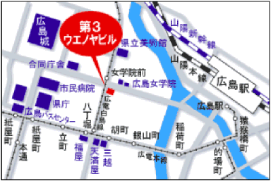

②鳥取会場

サンイン技術コンサルタント株式会社 鳥取支店
鳥取市若葉台南1丁目11番地 TEL.0857-38-6111
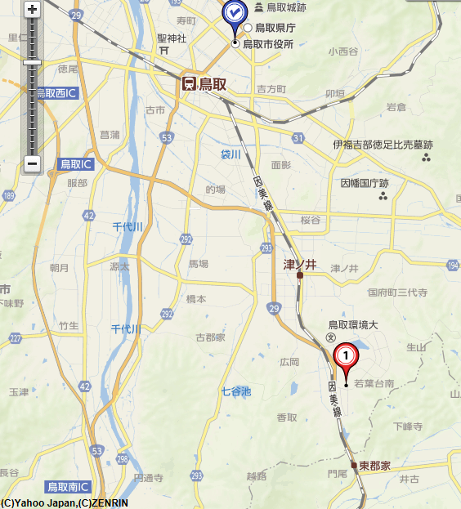
.

ウエスコ
ウエスコ
鳥取会場

アクセス：鳥取駅より南へ車で約20分（※専用駐車場あります）

